伯仲信息科技有限公司

统一接入
设计说明书

开发部
2017年1月
文档修改记录
版本 | 修订人 | 修订说明 | 批准人 | 发布日期
1.0.0.0 | 熊鑫 | 初稿 | *** | 20170109

…

说 明

本文档中所包含的信息属于商业机密信息，如无伯仲信息科技有限公司的书面许可，任何人都无权复制或利用。

目录

引言

编写目的
说明编写这份设计规格说明书的目的（如：为编码人员提供依据，为修改、维护提供条件），指出预期的读者（如：项目开发人员、特别是编码人员、软件维护人员、技术管理人员）。

背景
项目名称 | 统一接入
项目简称 | <项目简称> | 英文缩写 | <英文缩写>
项目编号 | <项目编号> | 版本号 | <版本号>
任务提出者 | <任务提出者>
开发者 | <开发者>
用户 | <用户>
同其它系统的关系 | <同其它系统的关系>

定义
术语 | 描述
开放平台 | 开放平台包含两种含义：  第一种是技术性的开放，提供标准化的应用软件，但是数百万形形色色的卖家对于个性化要求的软件，并不是一个公司的力量可以满足的，所以就把这些需求开放给众多的第三方开发者的方式。  第二种开放平台是指软件系统通过公开其应用程序编程接口（API）来使外部的程序可以增加该软件系统的功能或使用该软件系统的资源。
Open API | Open API即开放API，所谓的开放API（OpenAPI）是服务型网站常见的一种应用，网站的服务商将自己的网站服务封装成一系列API（Application Programming Interface，应用编程接口）开放出去，供开发者使用，这种行为就叫做开放网站的API，所开放的API就被称作OpenAPI（开放API）。
开发者 | 使用OpenAPI进行服务应用开发的技术开发人员

法律法规和参考资料

总体设计

需求概述
伯仲医疗开放平台，是基于伯仲医疗云服务，接入第三方合作伙伴服务，为广大应用开发者和用户提供诸如统一宣教、满意度等丰富应用和完善服务的开放平台。主要面向第三方开发者以及有医疗行业经验的开发人员。

系统分析
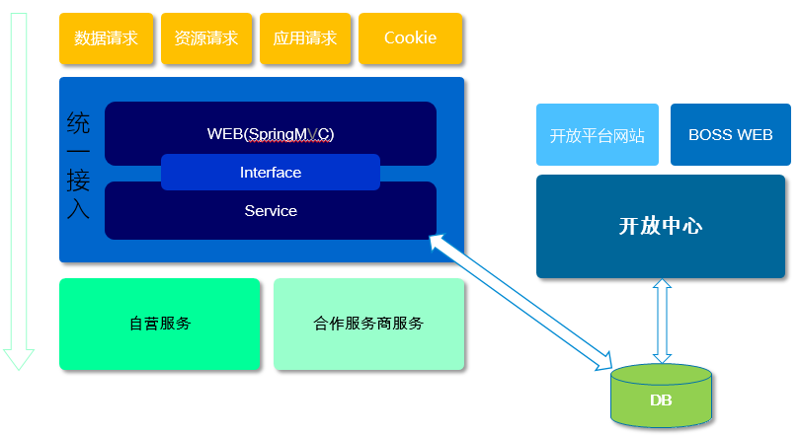

模块的层次结构图

模块与需求对应表
说明各项功能需求的实现同各模块的对应关系：
模块编号 | 模块名/子系统 | 子模块名 | 功能说明 | 功能编号

各模块概要说明

系统角色与功能对应关系
定义系统的主要功能清单，同时定义使用者对功能的权限。
子模块名 | 功能（填写功能号+功能名称） | 系统运维管理员

性能设计
说明系统性能设计的要点，必要情况下需提供影响性能的图示说明。

运行设计

运行模块组合
说明对系统施加不同的外界运行控制时所引起的各种不同的运行模块组合，说明每种运行所历经的内部模块和支持软件。

运行控制
说明每一种外界的运行控制的方式方法和操作步骤。

错误处理
说明系统出错时的处理方式。

接口设计
需要的外部接口有：

用户界面

外部接口
说明本系统同外界的所有接口的安排包括软件与硬件之间的接口、本系统与各支持软件之间的接口关系。

模块编号 | 模块名/子系统 | 本系统功能号+功能名称 | 对方功能编号+功能名称 | 参数列表（格式以对方提供正是接口为参考）

内部接口
说明本系统之内的各个系统元素之间的接口的安排。

约束条件
说明系统的各种情况下的约束条件。

系统数据结构设计

设计要点
- 给出本系统内所使用的每个数据结构的名称、标识符以及它们之中每个数据 项、记录、文卷的标识、定义、长度及它们之间的层次的或表格的相互关系。
- 给出本系统内所使用的每个数据结构中的每个数据项的存储要求，访问方法、存取单位、存取的物理关系（索引、设备、存储区域）、设计考虑和保密条件。

详细设计
表结构设计详见《伯仲医疗云平台-数据库表结构-接入中心.xls》

数据结构和模块的关系
说明各个数据结构访问这些数据结构的各个模块之间的对应关系，可采用如下图表形式：
 | 模块1 | 模块2 | ...... | 模块m
数据结构1 | 
数据结构2 |  | 
……
数据结构n |  |  |  | 

功能模块设计

统一接入

公共参数
请求头：ReqHdr

响应头：RespHdr
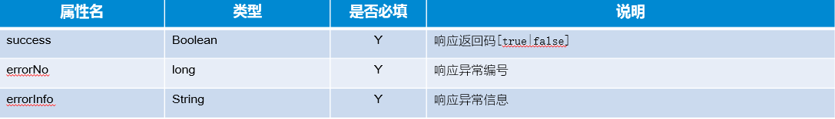

分页Page：
成员变量 | 中文名 | 说明 | 备注
limit | 每页显示记录数 |  | 入参必填
start | 页数 |  | 入参必填
total | 总记录数 |  | 出参必填
SELECT * FROM table LIMIT [offset,] rows | rows OFFSET offset

mysql> SELECT * FROM table LIMIT 5,10; // 检索记录行 6-15

//为了检索从某一个偏移量到记录集的结束所有的记录行，可以指定第二个参数为 -1： mysql> SELECT * FROM table LIMIT 95,-1; // 检索记录行 96-last.

//如果只给定一个参数，它表示返回最大的记录行数目：
mysql> SELECT * FROM table LIMIT 5; //检索前 5 个记录行

//换句话说，LIMIT n 等价于 LIMIT 0,n。

令牌获取

请求令牌
应用在访问OpenAPI接口之前需要根据分配的Secret和Key获取令牌(Token)，在调用接口时统一接入会校验令牌(Token)的有效性。令牌(Token)具有时效性，过期之后需要重新获取。
令牌的机制由统一接入工程实现。
接口地址：http(s)://域名/ /oauth2/authorize/getToken
入参：key,secret
出参：accessToken, expiresTime

令牌续订
访问令牌失效后，必须重新申请令牌。所以我们可以在令牌失效后，(多个应用使用同一个Token时)，服务器向最先发送刷新请求的应用生成并分配新的Token，其它应用使用原token时直接分配上述的新Token值。由于存在应用A已经因为Token过期多次而刷新过多次Token,而应用B依旧拿最早的Token来请求新Token，需考虑直接给应用B最新的Token
接口地址：http(s)://域名/ /oauth2/authorize/refreshToken
入参：key,secret, refreshToken
出参：accessToken, expiresTime

服务调用

RequestURL映射
OpenAPI请求规则：
http(s)://域名/路由/服务/版本/功能
如：http(s)://openapi.317hu.com/zkPay/pay/v1/pay

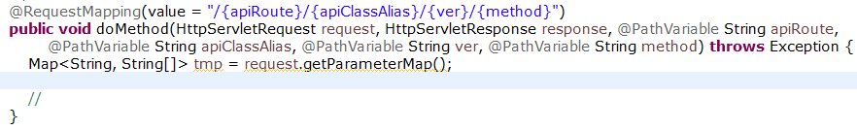

权限验证
校验Token是否合法有效。检查token在app_token表中（或redis）是否存在，且未过期。
校验该Token是否有调用服务的权限。包括调用的服务是否已发布、接口是否已上线，只有满足服务已发布切接口已上线才可允许调用；是否有该服务授权权限。

动态调用服务
根据RequestURL获取到接口定义对象，根据该对象里面的apiRoute、apiClass、apiMethod动态调用远程服务。
